Превращение малого счета форекс в большой, часть 1
Это будет первая из двух статей, в которых я расскажу о некоторых методах получения прибыли, которые вы сможете использовать для быстрого и безопасного увеличения размера вашего торгового счета. Превратить маленький счет в большой - мечта многих трейдеров форекс, к сожалению, для большинства трейдеров это так и останется мечтой. Большинство рекомендаций по торговле, которые можно найти в Интернете и в книгах, защищают определённые принципы торговли, которые на первый взгляд звучат как хороший совет, но в действительности, когда они применяются к вашей личной ситуации, оказываются на самом деле глупостью.

Как заработать миллион на форексе
Чтобы заработать миллион на одной сделке, вам необходимо выставить позицию на 1000 лотов. Это означает, что за каждые 100 пипсов, которые рынок движется в вашу пользу, вы будете зарабатывать 10000 фунтов стерлингов, так как мы хотим заработать миллион, нам нужно, чтобы рынок переместился на 10000 пипсов. Позвольте мне дать вам представление о том, как далеко это.
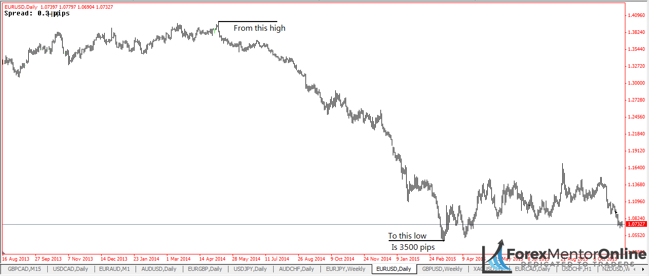
Весь этот нисходящий тренд по EUR / USD составляет всего 3500 пунктов. Если бы вы разместили позицию в 1000 лотов на самом верху в начале этого нисходящего тренда, а затем совершили бы выход на минимуме (что было бы невозможно), вы бы получили £ 350 000, что, хотя и много денег, все ещё не тот миллион, который мы хотим. Единственный способ заработать миллион от такого движения - это объединить несколько сделок в одно движение. Таким образом, мы увеличиваем размер нашей прибыли, даже если рынок движется на меньшее расстояние. Если бы у нас было три сделки по 1000 лотов, размещённых в нисходящем тренде выше, мы бы получали £ 350 000 за каждую сделку, что составляет чуть более 1 миллиона.
Проблема заключается в том, что большинство трейдеров, когда смотрят, не имеют средств, необходимых для размещения 100 позиции из лотов, не говоря уже о 1000 лотах. Чтобы я мог разместить сделку в 100 лотов, мне нужно иметь 400 фунтов стерлингов на моем торговом счёте, это, вероятно, больше, чем то, с чем большинство людей начинают торговать. Тогда есть проблема стоп-лосса. Стоп-лосс в 10 пипсов в сделке с 1000 лотами работает с риском £ 1000, поэтому, прежде чем мы сможем даже подумать о размещении сделок такого размера, нам нужно масштабироваться от меньших сумм.

Масштабирование
Увеличение масштаба требует, чтобы мы нашли ранее существовавший тренд или движение на рынке, а затем разместили несколько сделок в этом тренде, причём каждая последующая сделка была размещена на большую сумму, чем предыдущая. Этот метод начинается достаточно невинно, наша первая сделка будет иметь типичный размер сделки, с которым мы обычно торгуем, затем, когда прибыль начинает расти в нашей первой сделке, мы заберём часть прибыли с позиции и используем её для размещения другой сделки в том же направлении с более высоким кредитным плечом. Теперь у нас есть две сделки на рынке, которые приносят нам прибыль, важно помнить, что вторая сделка, которую мы разместили, принесёт больше денег, чем первая, за более короткий промежуток времени, что означает, что мы можем разместить нашу третью сделку раньше, чем позже и на ещё более высоком кредитном плече.
Получив ещё большую прибыль от наших первых двух сделок, мы можем разместить нашу третью сделку. Размер третьей сделки будет зависеть от прибыли, которую мы сняли с предыдущих двух сделок. Если вы просматривали мою статью «Дневные графики против 1-часовых графиков», вы можете вспомнить это изображение:
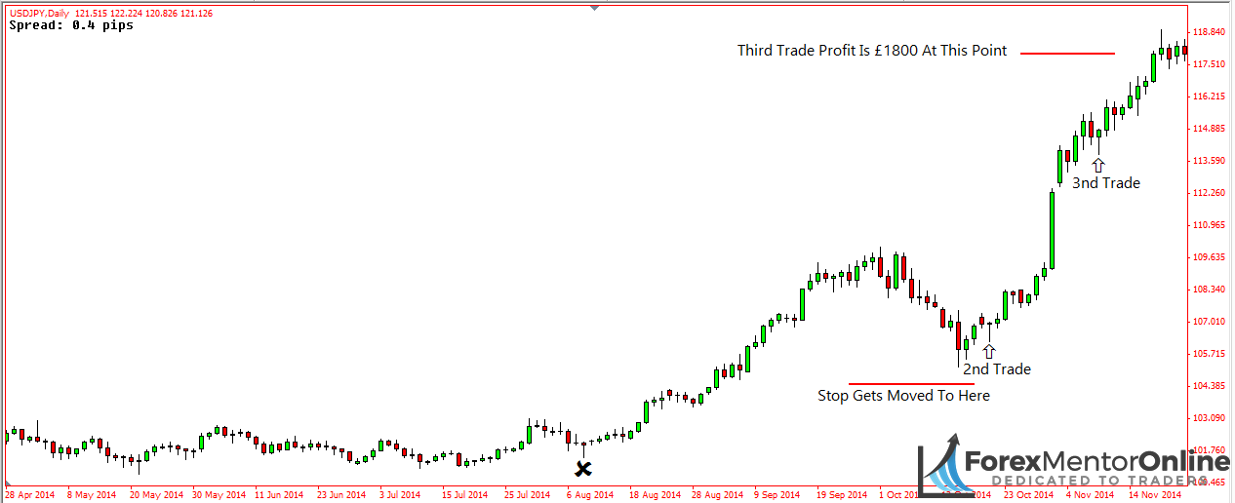
В этой статье я описал, как я торговал одним пин-баром выше на дневном графике, а также торговал ещё тремя, которые были найдены на 4-часовом графике. Теперь, хотя я не увеличивал масштаб этих сделок, я подумал, что они представляют собой хороший пример того, как правильно делать масштабирование. Давайте разберёмся, как бы вы масштабировали, используя приведённый выше пример. Наша первая сделка была бы на пин-баре, отмеченном на графике крестиком под х. Это то, что мы называем начальной сделкой. Начальная сделка всегда берётся с тем же размером сделки, который вы обычно используете на всех других ваших сделках.
Сделка, которую мы заключаем на втором пин-баре, будет размещена с использованием части прибыли, которую мы получили по первой сделке. Посмотрев на изображение, вы можете увидеть расстояние, на которое рынок переместился от первого пин-бара ко второй, составляет около 500 пипсов. Это соответствует прибыли около £ 500, если вы торгуете на минимально возможной сумме. Когда мы видим этот новый пин-бар, мы перемещаем стоп нашей первой сделки к цене, по которой мы получаем прибыль в £ 250, это отмечено красной линией на графике. Теперь, что бы ни случилось, мы получили 200 фунтов стерлингов. Мы собираемся использовать эти 200 фунтов стерлингов на нашей второй сделке с недавно сформированной булавкой. Расстояние стопа от входа на втором пине составляет 80 пипсов, то есть размер этой сделки составит 3 мини-лота: £ 250 ÷ 80 = 3. Мы размещаем сделку на 3 мини-лота, важно отметить, что у нас все ещё есть первая сделка, так как рынок продолжает расти, и эта сделка принесёт нам дополнительную прибыль.

Последняя сделка
В третьей и последней сделке мы собираемся использовать прибыль от обеих предыдущих сделок, чтобы разместить ещё большую торговую позицию. Когда появляется этот 3-й и последний пин-бар, наша первая сделку имеет прибыль около 1270 фунтов стерлингов, а вторая сделка - прибыль 2400 фунтов стерлингов, даже эти две сделки сами по себе принесли нам действительно хорошую прибыль, поэтому мы хотим только использовать общую сумму денег, заработанную в первой сделке, чтобы решить, какое более высокое кредитное плечо использовать в этой третьей и последней сделке. 50% от £ 1270 = £ 635
Таким образом, £ 635 - это максимум, который мы собираемся разместить в этой последней сделке. Теперь расстояние стоп-лосса на последнем пине составляет 100 пипсов. Это означает, что мы можем разместить сделку на 6 мини-лотах, вдвое больше, чем вторая сделка! Не забывайте, у нас также есть первые две сделки, которые приносят нам деньги! Третья сделка размещается, и через 7 дней прибыль уже превысила 1800 фунтов стерлингов, поэтому стоит подумать о фиксации прибыли на последних двух сделках. Обе они принесут вам 5200 фунтов, и это без учёта первой сделки!
Я бы посоветовал вам при закрытии двух последних сделок, оставить первую сделку включённой, чтобы, если вы видите больше точек входа, вы можете продолжать использовать прибыль от первой сделки, а затем снова увеличивать её, повторяя описанные мной выше подходы. Этот метод можно использовать на всех таймфреймах. Пример, приведённый выше, лучше всего подходит для долгосрочного трейдера, например, для кого-то, использующего дневной график, а дневной трейдер может видеть трендовое движение на 5-минутном графике и точно масштабировать его. Как описано выше, при реализации этого метода вы можете столкнуться с бесконечными вариациями.

Почему наличие нескольких позиций даёт вам больше свободы
Ещё одно преимущество масштабирования в том, что оно даёт вам возможность немного поиграть с вашими торговыми методами. Даже если у вас есть только одна сделка, размещённая в трендовом движении, возможности, которые она откроет вам, безграничны, например, вместо того, чтобы ставить вторую сделку с более высоким кредитным плечом, чем у вашей первой, почему бы не разместить её на той же сумме? Подумайте об этом. Вместо размещения двух сделок, одной большой и одной маленькой, вы можете иметь множество мелких сделок, которые выполняются одновременно. Если вы размещаете десять сделок с наименьшим доступным кредитным плечом, это в основном эквивалентно тому, чтобы одна позиция на 10 лотов работала в любом случае. Это даёт вам больше свободы, потому что индивидуальный риск по каждой из этих сделок с 1 лотом все ещё очень мал, но вы получаете эквивалентную прибыль с одной сделкой с 10 лотами! Ещё одно преимущество одновременного запуска нескольких сделок - это влияние на вашу психологию. Я думаю, что большинство трейдеров торгуют таким образом, что затем они размещают одну сделку и ждут результата, прежде чем заключать другую сделку. Обычно им не приходит в голову мысль разместить больше сделок, их глаза будут прикованы к экрану, наблюдающему за рынком, чтобы сделать Уверен, что они не проигрывают в текущей сделке. Если вы находитесь в выигрышной сделке, вам следует размещать больше сделок в одной и той же валюте в одном и том же направлении, но вы можете использовать полученную прибыль, чтобы увеличить размер стоп-лосса в новой сделке, поэтому, хотя другая используемая вами точка входа может не появиться на рынке, вы все равно можете разместить сделку, основанную на чем-то другом, просто чтобы разместить другую сделку.

Резюме
Превратить маленький счет в большой - нелёгкое дело, как правило, не так много возможностей для масштабирования сделок, как я показал вам в этой статье, однако я разработал и усовершенствовал ещё одну технику, которую вы можете использовать для увеличения своего аккаунта. Этот метод не требует, чтобы у вас было много денег на вашем счету, и при этом вам не нужно размещать много сделок, все, что вам нужно, это чтобы вы могли выиграть две сделки подряд, чтобы он стал успешным.

Превращение маленького счета в большой, часть 2
Метод, который я собираюсь показать вам сегодня, может вызвать у некоторых трейдеров удивление, именно у тех которые всегда предлагают вам торговать с постоянным размером риска, но по своему опыту я знаю - единственный способ превратить небольшие торговые счета в большие за короткий промежуток времени - использование нетрадиционных методов и тактик, о которых обычно не говорится в обычной торговой литературе.

Вероятность
Чтобы понять, как работает этот метод, я должен сначала поговорить о вероятности. Если бы у нас была торговая стратегия, которая давала бы нам 50-50 шансов заработать на каждой сделке, знаете ли вы, какую последовательность выигрышей и проигрышей вы бы имели? Нет, нет абсолютно никакого способа узнать. Но мы знаем, что в какой-то момент будут времена, когда мы выигрываем несколько сделок подряд и проигрываем несколько сделок подряд. У нас могут быть серии выигрышей, в которых мы зарабатываем деньги на 7 последовательных сделках, и мы потенциально можем столкнуться со случаями, когда мы теряем деньги 3 или 4 сделки подряд. Даже если невозможно использовать их, когда эти серии выигрышей и проигрышей произойдут, если мы знаем, что в какой-то момент они гарантированно произойдут, это означает, что мы можем использовать их, чтобы заработать много денег. Это общая идея, на которой основана стратегия построения прибыли. Чтобы метод работал правильно, нам не нужно идти на массовые выигрышные серии, где мы получаем прибыль по 10 сделкам подряд, на самом деле нам нужно выигрывать только на двух последовательных сделках, чтобы заработать хорошие деньги.
Ставка = 1 означает, что движение в 100 пунктов делает вам £ 100
Ставка = 2 означает, что движение в 100 пунктов делает вам £ 200
Чем выше используемое кредитное плечо, тем меньше расстояние, на которое должен пройти рынок, чтобы вы могли заработать много денег. Чтобы заработать 1000 фунтов стерлингов с наименьшим доступным кредитным плечом, вам придётся выигрывать десять сделок подряд, не теряя при этом 100 фунтов стерлингов за каждую сделку в процессе. Это эквивалентно движению рынка в 100 пунктов десять раз, когда вы каждый раз получаете правильное направление. Для нового трейдера или даже опытного трейдера было бы почти невозможно достичь этого. Но мне интересно, сколько времени потребуется, чтобы заработать 1000 фунтов, если вы размещаете сделки с плечом, в десять раз превышающим минимальное доступное плечо?
Другими словами, ставка = 10 для людей, использующих кредитное плечо. Это будет означать, что риск по каждой сделке (при условии, что расстояние от вашего стопа до входа составляет 10 пунктов) будет составлять £ 100. Рынку все равно пришлось бы сдвинуться на 100 пипсов, но нам нужно было бы выиграть только одну сделку, чтобы выполнить это, по сравнению с десятью, если бы мы торговали с самым низким доступным кредитным плечом. Основная проблема для большинства трейдеров заключается в том, что у них недостаточно денег на счету, чтобы постоянно торговать в этом размере, как правило, я считаю, что средний трейдер форекс торгует на рынке Форекс со счётом менее 1000 фунтов стерлингов, теперь предполагая, что он рискует 1% от счёта на каждую сделку, что означает, что максимальный убыток, который они должны потерять, составляет £ 10. Метод, которым я собираюсь поделиться с вами сейчас, не требует наличия тысяч фунтов на вашем торговом счёте. Даже если на вашем торговом счёте всего 200 фунтов стерлингов, вы все равно сможете успешно реализовать эту стратегию разгона аккаунта.
Метод
Основная идея этой стратегии заключается в том, что когда вы зарабатываете деньги на сделке, вы должны увеличить размер следующей сделки, которую планируете разместить. Большинство трейдеров не делают этого, они всегда торгуют с одним и тем же рычагом в каждой сделке, пока не достигнут какой-то цели, которую они поставили перед собой. Например, у вас может быть 1200 фунтов стерлингов на вашем торговом счёте, и вы в настоящее время торгуете 1 микролотом на каждую сделку, ваша цель может достигать 2000 фунтов стерлингов, прежде чем начинать торговать 2 микролотами, вероятно, для ускорения потребуется много времени, так что вы можете попробовать реализовать мой метод увеличения прибыли.

Пример увеличения прибыли
Допустим, вы торгуете с 1 микро-лотом на каждую сделку, которую вы размещаете (если вы используете брокера, такого как я, это будет представлено как ставка = 1), и вы только что заработали 50 фунтов стерлингов на своей последней сделке. На следующей сделке вместо размещения 1 микролота вы увеличиваете до 2 микролотов. Так что теперь, чтобы заработать 50 фунтов стерлингов на этой новой сделке, рынок должен продвинуться только на половину расстояния, которое он сделал в первой сделке.
В первой сделке на 1 микро-лоте, рынок должен был переместиться на 50 пунктов, чтобы заработать £ 50
Во второй сделке на 2 микро-лотах, рынку нужно всего лишь переместить 25 пипсов, чтобы получить £ 50
Достаточно просто, верно?

Важные рекомендации
Вау, подожди минутку! Есть несколько действительно важных правил, которые вы должны знать, прежде чем начать использовать этот метод в своей торговле.
Первое и, вероятно, самое важное правило - всегда учитывать убытки, прежде чем увеличивать размер своей следующей сделки. Это лучше всего объяснить другим примером. Представьте, что вы потеряли свои 3 предыдущие сделки и в совокупности вы потеряли 30 фунтов стерлингов. Вы размещаете другую сделку, рынок движется в вашу пользу, и в итоге вы получаете £ 100, и теперь вы хотите реализовать метод, который я вам обрисовал, и увеличить размер следующей сделки, которую вы планируете разместить. Однако, прежде чем вы решите, насколько увеличить его, вы должны сначала убрать ваши предыдущие потери из ваших недавних выгод.
£ 100 - £ 30 = £ 70
£ 70 - это общая сумма, которую вы должны определить, насколько вы рискуете в следующей сделке.
Важная заметка: Убедитесь, что вы всегда работаете с этим, прежде чем увеличивать размер.
Всегда заранее учитывая убытки, вы сознательно следите за тем, чтобы не торговать безрассудным образом, который может нанести ущерб вашему торговому счету, если вы не учтёте свои предыдущие убытки и в конечном итоге проиграете в сделке, размер которой вы увеличили, вы не сможете не только вернуть убытки по этой сделке, но также и три других убытка полученные ранее. Я обычно беру половину того, что я сделал, и помещаю следующую сделку в этом размере. В приведённом выше примере общая сумма после учёта убытков составляла 70 фунтов стерлингов, поэтому максимальная сумма, которую вы хотите рискнуть при следующей сделке, составляет 35 фунтов стерлингов. При сумме 35 фунтов стерлингов мы готовы рискнуть в нашей торговле, а остальные 35 фунтов стерлингов мы можем сохранить в качестве прибыли.

Стоп-лосс
Ещё одна вещь, которая определяет, на сколько вы можете увеличить сделку, - это расстояние стоп-лосса от входа. Если расстояние до стопа составляет 10 пипсов, это означает, что в приведённом выше примере общая сумма, которой вы можете рискнуть, составляет 3 мини-лота. В сценарии, где стоп-лосс находился в 15 пипсах от входа, как показано на рисунке ниже, это означало бы, что вы должны размещать сделку только на 2 мини-лотах с общим риском в 30 фунтов стерлингов, а оставшиеся 40 фунтов стерлингов оставляете как прибыль.
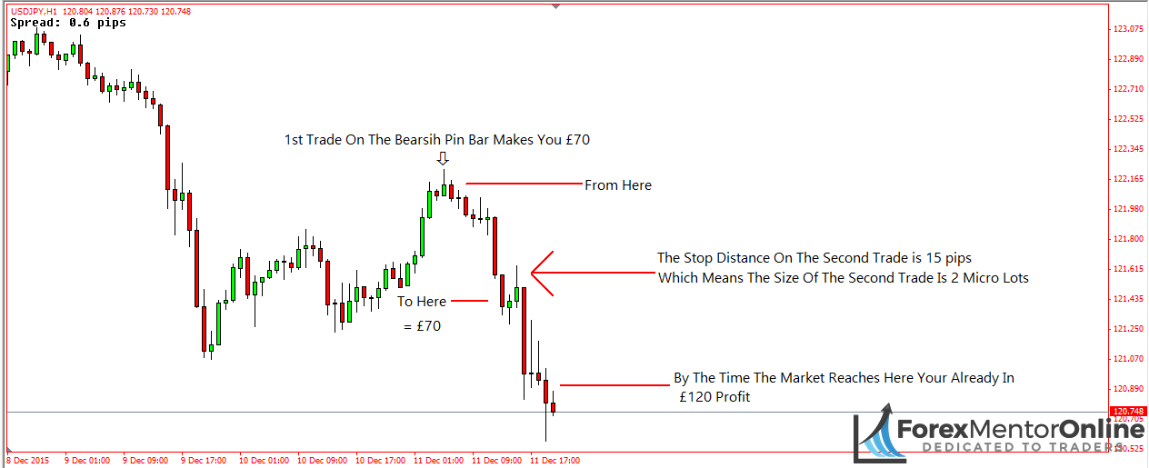

Следите за новостями!
Последнее, на что следует обратить внимание при размещении сделок в увеличенном размере, - это новостные события. Важные новостные события могут вызывать проскальзывание ваших стоп-лоссов, а значит, вы можете потерять больше, чем вы ожидали. Хотя это происходит довольно редко (это случалось со мной дважды за многие годы торговли), оно все же может произойти, поэтому не открывайте сделки с увеличенным размером при выходе любого из следующих новостных событий.
- Non Farm Payrolls / NFP - обычно оказывают значительное влияние на рынки, когда выпущены
- Заявление FOMC - воздержитесь от размещения каких-либо сделок во время этого, поскольку на рынках все может быть очень шумно
- Объявления о процентных ставках - просто держитесь подальше от рынка с этими событиями
- Все остальные новостные события должны быть в порядке с точки зрения их влияния на рынок и любых сделок, которые вы, возможно, разместили, хотя у некоторых новостей будет красный значок в экономическом календаре, означающий их высокое влияние, однако эффекта, который они оказывают на рынок, будет недостаточно, чтобы вызвать проскальзывание в ваших торгах.

Резюме
Моя цель в этой серии из двух частей состояла в том, чтобы дать людям реальные и подлинные методы для превращения небольших счетов в большие, хотя я думаю, что многие люди сочтут метод, который я представил выше, противоречивым, поскольку он противоречит многим из того, что было сказано трейдерам. В процессе их обучения я чувствую, что, если вы будете следовать типичным советам по торговле, вы не добьётесь прогресса или прогресса в своей торговой карьере. Один из часто повторяемых фактов трейдинга - это то, что 95% трейдеров постоянно теряют деньги, хотя эта цифра не совсем верна (Оанда сообщила, что около 60% их клиентов теряют деньги), это все же показывает, что обычные советы по торговле не даёт людям результаты, которых они ожидают, если бы это было так, гораздо больше людей зарабатывали бы деньги.

